TEREN MONITOROWANY POD ZARZĄDEM TS KLINIKA SP. Z O.O.
z siedzibą przy ul. Górczewska 228E 01-460 Warszawa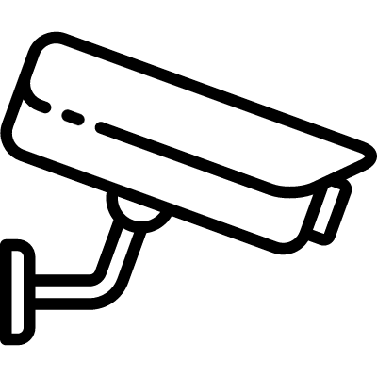
Administratorem danych osobowych jest TS Klinika Sp. z o.o. z siedzibą przy ul. Górczewska 228E 01-460 Warszawa. Przetwarzamy Twoje dane w celu kontroli ruchu osobowego zapewnienia bezpieczeństwa obiektów, mienia i osób znajdujących się na naszym terenie oraz kontroli dostępu co stanowi prawnie uzasadniony interes Administratora danych (art. 6 ust. 1 lit. f RODO).
Posiadasz prawo dostępu do treści swoich danych, uzyskania ich kopii, sprostowania, usunięcia, ograniczenia przetwarzania, wniesienia sprzeciwu. Przysługuje Ci prawo wniesienia skargi do Prezesa Urzędu Ochrony Danych Osobowych, gdy uznasz, iż przetwarzanie Twoich danych osobowych narusza przepisy RODO.
Więcej informacji dot. przetwarzania Twoich danych osobowych możesz uzyskać przy stanowisku Rejestracji.

KLAUZULA INFORMACYJNA DO MONITORINGU

Kto jest Administratorem Twoich danych?
Administratorem danych osobowych jest TS Klinika sp. z o.o. z siedzibą przy ul. Górczewska 228E 01-460 Warszawa.
W jakim celu wykorzystujemy Twoje dane?
Dane zbierane są w celu kontroli ruchu osobowego zapewnienia bezpieczeństwa obiektów, mienia i osób znajdujących się na naszym terenie oraz kontroli dostępu.
Na jakiej podstawie i jak długo będziemy wykorzystywać Twoje dane?
Przetwarzanie danych osobowych odbywać będzie się na podstawie prawnie uzasadnionego interesu Administratora danych - art. 6 ust. 1 lit. f RODO Rozporządzenia Parlamentu Europejskiego i Rady (UE) 2016/679 UE z dnia 27 kwietnia 2016 r. dalej: „RODO”). Dane będą w naszym posiadaniu do momentu wniesienia sprzeciwu, nie dłużej niż 90 dni.
W przypadku zaistnienia incydentu dane mogą być przechowane dłużej okres potrzebny do rozwiązania sporu lub wyjaśnia kwestii roszczeniowych.
Komu możemy przekazać dane?
Dane mogą być przekazywane podmiotom upoważnionym na podstawie przepisów prawa takich jak policja, prokuratora, sądy.
Dane będą przekazane podmiotom przetwarzającym je na nasze zlecenie, ale tylko w celu i zakresie niezbędnym dla realizacji usługi.
Dane nie będą przekazywane poza Europejski Obszar Gospodarczy.
Jakie przysługują Ci prawa w związku z przetwarzaniem przez nas Twoich danych?
Masz prawo żądania dostępu do danych, uzyskania ich kopii, sprostowania, usunięcia, przeniesienia, ograniczenia ich przetwarzania oraz zgłoszenia sprzeciwu.
Bezpieczeństwo Twoich danych jest dla nas priorytetem, jeśli jednak uznasz, że przetwarzając Twoje dane osobowe naruszamy przepisy RODO, masz prawo wniesienia skargi do organu nadzorczego - Prezesa Urzędu Ochrony Danych Osobowych.
Jakie będą konsekwencje niepodania danych?
Podanie danych osobowych jest dobrowolne, ale niezbędne dla realizacji wskazanych celów.
Konsekwencją ich niepodania będzie uniemożliwienie poruszania się po obiekcie.

